

Новгородская область

АДМИНИСТРАЦИЯ БОРОВИЧСКОГО МУНИЦИПАЛЬНОГО РАЙОНА

ПОСТАНОВЛЕНИЕ

07.10.2024 | № | 3472

г.Боровичи

О проведении публичных слушаний

В соответствии с Градостроительным кодексом Российской Федерации, Положением о порядке организации и проведения публичных слушаний или общественных обсуждений по вопросам градостроительной деятельности на территории городского поселения города Боровичи, утверждённым решением Совета депутатов города Боровичи от 27.03.2018 № 176, с учетом заключения комиссии по землепользованию и застройке Боровичского муниципального района от 26.09.2024 № 3, на основании Устава Боровичского муниципального района Администрация Боровичского муниципального района ПОСТАНОВЛЯЕТ:
1. Вынести на публичные слушания вопрос по предоставлению разрешения на отклонение от предельных параметров разрешенного строительства, реконструкции объектов капитального строительства:
в отношении планируемого к размещению индивидуального жилого дома на земельном участке с кадастровым номером 53:22:0022103:11, в территориальной зоне Ж.2 (зона смешанной застройки индивидуальными жилыми домами. Блокированными жилыми домами и многоквартирными домами этажностью не выше четырех надземных этажей (четвертый этаж мансардный)), площадью 734 кв.метра, расположенном по адресу: Новгородская обл., р-н Боровичский, городское поселение город Боровичи, г.Боровичи, мкр.1 Раздолье, д.1, в части отступа от южной границы земельного участка 1 метр в соответствии с Приложением № 1 к настоящему постановлению;
в отношении реконструируемого индивидуального жилого дома на земельном участке с кадастровым номером 53:22:0011224:6, в территориальной зоне Ж.1 (зона застройки индивидуальными жилыми домами), площадью 857 кв.метров, расположенном по адресу: обл.Новгородская, р-н Боровичский, г.Боровичи, ул.Заводская, д.28, в части отступа от юго-восточной границы земельного участка 0 метров,
рм

2

от юго-западной границы земельного участка 1 метр в соответствии с Приложением № 2 к настоящему постановлению;
в отношении планируемого к размещению магазина, на земельном участке с кадастровым номером 53:22:0020919:1, в территориальной зоне Ж.2 (зона смешанной застройки индивидуальными жилыми домами. Блокированными жилыми домами и многоквартирными домами этажностью не выше четырех надземных этажей (четвертый этаж мансардный)), площадью 594 кв.метра, расположенном по адресу: Новгородская область, Боровичский муниципальный район, городское поселение город Боровичи, город Боровичи, улица Московская, земельный участок 44/15, в части отступа от северо-западной границы земельного участка 0 метров, от северо-восточной границы земельного участка 0 метров в соответствии с Приложением № 3 к настоящему постановлению;
в отношении реконструируемого индивидуального жилого дома на земельном участке с кадастровым номером 53:22:0020872:3, в территориальной зоне Ж.1 (зона застройки индивидуальными жилыми домами), площадью 1045 кв.метров, расположенном по адресу: обл.Новгородская, р-н Боровичcкий, г.Боровичи, ул.9 Января, д.128, в части отступа от северо-западной границы земельного участка 0 метров в соответствии с Приложением № 4 к настоящему постановлению;
в отношении реконструируемой беседки на земельном участке с кадастровым номером 53:22:0011547:4, в территориальной зоне Ж.1 (зона застройки индивидуальными жилыми домами), площадью 1123 кв.метра, расположенном по адресу: обл.Новгородская, р-н Боровичский, городское поселение город Боровичи, г.Боровичи, ул.Валдайская, д.60, в части отступа от юго-западной границы земельного участка 0,8 метра в соответствии с Приложением № 5 к настоящему постановлению;
в отношении реконструируемого навеса на земельном участке с кадастровым номером 53:22:0011547:4, в территориальной зоне Ж.1 (зона застройки индивидуальными жилыми домами), площадью 1123 кв.метра, расположенном по адресу: обл.Новгородская, р-н Боровичский, городское поселение город Боровичи, г.Боровичи, ул.Валдайская, д.60, в части отступа от юго-западной границы земельного участка 0,2 метра в соответствии с Приложением № 6 к настоящему постановлению.
2. Назначить организатором публичных слушаний Администрацию Боровичского муниципального района в лице отдела архитектуры и градостроительства комитета архитектуры и имущественных отношений Администрации муниципального района (адрес нахождения организатора:

3

Новгородская обл., г.Боровичи, ул.Коммунарная, д.48, каб. № 44; номер телефона: 8 (816-64) 9-12-24; адрес электронной почты - arch@boradmin.ru; контактное лицо – Иманкулова О.В., главный специалист отдела архитектуры и градостроительства комитета архитектуры и имущественных отношений Администрации муниципального района.
3. Установить срок проведения публичных слушаний с 10 по
24 октября 2024 года.
4. Назначить собрание участников публичных слушаний по рассматриваемому вопросу на 24 октября 2024 года в 17.00 в конференц-зале Администрации Боровичского муниципального района по адресу: Новгородская обл., г.Боровичи, ул.Коммунарная, д.48 (третий этаж).
5. В период проведения публичных слушаний с материалами, подлежащими рассмотрению на публичных слушаниях, можно ознакомиться на официальном сайте Администрации Боровичского муниципального района https://boradmin.gosuslugi.ru/ в разделе «Архитектура и градостроительство – публичные слушания» или в рабочие дни с 14.00
до 17.30 в отделе архитектуры и градостроительства комитета архитектуры и имущественных отношений Администрации муниципального района по адресу: Новгородская обл., г.Боровичи, ул.Коммунарная, д.48, кабинеты
№№ 42, 44.
6. Утвердить прилагаемый Порядок внесения участниками публичных слушаний предложений и замечаний, касающихся вопросов, подлежащих рассмотрению на публичных слушаниях.
7. Опубликовать постановление в приложении к газете «Красная искра» – «Официальный вестник», извещение о проведении публичных слушаний – в газете «Красная искра».
8. Разместить постановление и извещение о проведении публичных слушаний на официальном сайте Администрации Боровичского муниципального района.

Глава муниципального района А.Н. Герасимов

Приложение № 1
к постановлению Администрации
муниципального района
от 07.10.2024 № 3472

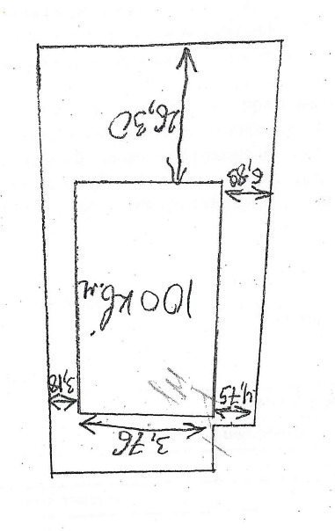

Приложение № 2
к постановлению Администрации
муниципального района
от 07.10.2024 № 3472

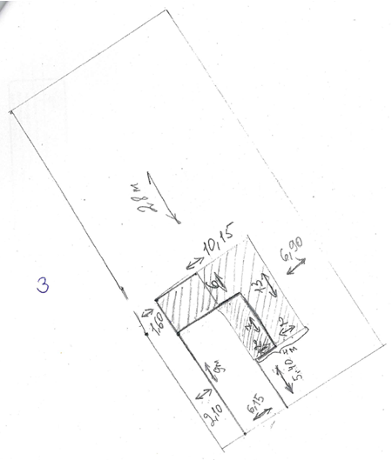
Приложение № 3
к постановлению Администрации
муниципального района
от 07.10.2024 № 3472

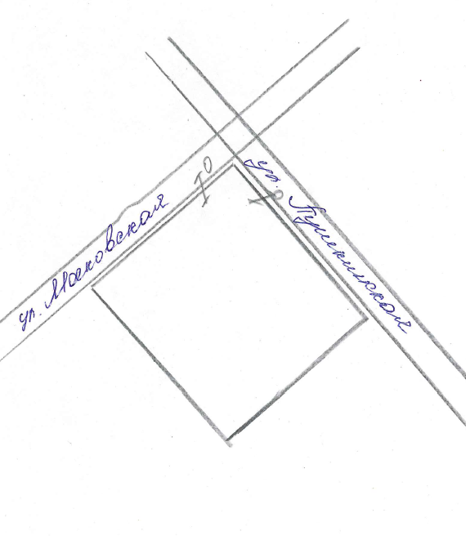

Приложение № 4
к постановлению Администрации
муниципального района
от 07.10.2024 № 3472

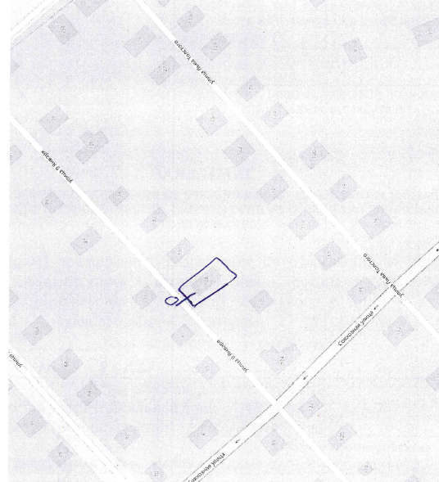
Приложение № 5
к постановлению Администрации
муниципального района
от 07.10.2024 № 3472

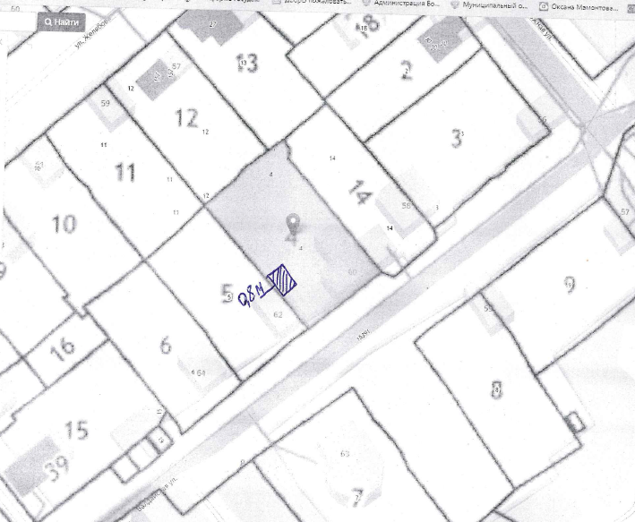

Приложение № 6
к постановлению Администрации
муниципального района
от 07.10.2024 № 3472

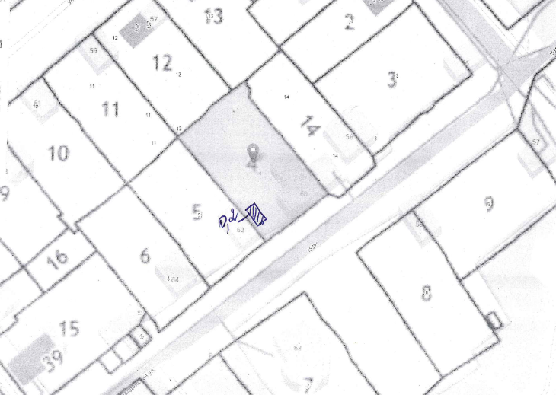

УТВЕРЖДЕН
постановлением Администрации
муниципального района
от 07.10.2024 № 3472

ПОРЯДОК
внесения участниками публичных слушаний предложений и замечаний, касающихся вопросов, подлежащих рассмотрению на публичных слушаниях

1. С момента опубликования постановления Администрации муниципального района о проведении публичных слушаний в течение всего срока проведения публичных слушаний заинтересованные лица вправе направлять в комиссию по землепользованию и застройке Боровичского муниципального района (далее Комиссия) предложения и замечания, касающиеся вопроса, подлежащего рассмотрению на публичных слушаниях.
1.1. Срок внесения предложений по 24 октября 2024 года до 17:00 включительно.
2. Предложения могут быть направлены:
в письменной форме по почте или лично непосредственно в Комиссию (с пометкой «В комиссию по землепользованию и застройке Боровичского муниципального района») по адресу: 174411, Новгородская обл., г.Боровичи, ул.Коммунарная, д.48, каб. 42, 44 отдел архитектуры и градостроительства комитета архитектуры и имущественных отношений Администрации муниципального района;
в устной форме по телефонам: 8(81664) 9-12-24, 9-12-54;
в форме электронного документа на адрес электронной почты - arch@boradmin.ru.
2.1. Участники публичных слушаний в целях идентификации представляют сведения о себе (фамилию, имя, отчество (при наличии), дату рождения, адрес места жительства (регистрации) - для физических лиц; наименование, основной государственный регистрационный номер, место нахождения и адрес - для юридических лиц) с приложением документов, подтверждающих такие сведения. Участники публичных слушаний, являющиеся правообладателями соответствующих земельных участков и (или) расположенных на них объектов капитального строительства и (или) помещений, являющихся частью указанных объектов капитального строительства, также представляют сведения соответственно о таких земельных участках, объектах капитального строительства, помещениях, являющихся частью указанных объектов капитального строительства, из Единого государственного реестра недвижимости и иные документы, устанавливающие или удостоверяющие их права на такие земельные участки, объекты капитального строительства, помещения, являющиеся частью указанных объектов капитального строительства.
2

2.2. Предложения и замечания должны быть логично изложены в письменном виде (напечатаны либо написаны разборчивым почерком) за подписью лица, их изложившего, с указанием его полных фамилии, имени, отчества, адреса места регистрации и даты подготовки предложений и замечаний.
2.3. Обработка персональных данных участников публичных слушаний осуществляется с учетом требований, установленных Федеральным законом от 27 июля 2006 года № 152-ФЗ «О персональных данных».
3. Внесенные предложения и замечания не рассматриваются в случае:
поступления в Комиссию неразборчиво написанных, неподписанных предложений, а также предложений, не имеющих отношения к теме публичных слушаний;
выявления факта представления участником публичных слушаний недостоверных сведений;
поступления предложений и замечаний в Комиссию после срока проведения публичных слушаний по данному вопросу.
4. Предложения могут содержать любые материалы (как на бумажных, так и электронных носителях). Направленные материалы возврату не подлежат.
_____________________________

